삼텍, 군용·항공 시장 출시 기간 단축 위한
업스크린 테스트 서비스 제공

2026년 3월 31일 [미국 인디애나주 뉴올버니] — 커넥터 분야의 선도 기업인 삼텍(Samtec, Inc.)은 미션 크리티컬 애플리케이션에 요구되는 최고 수준의 신뢰성 확보를 위해 사내 업스크린(Upscreen) 테스트 서비스를 새롭게 제공한다고 밝혔다. 이번 서비스는 주로 군용 및 항공우주 고객을 대상으로 하며, 고객이 삼텍의 상용 기성품(COTS) 인터커넥트 제품을 실제 사용하는 방식에 맞춰 설계된 것이 특징이다. 모든 주문에는 전체 시험 보고서가 포함된다.

포괄적인 테스트 제공
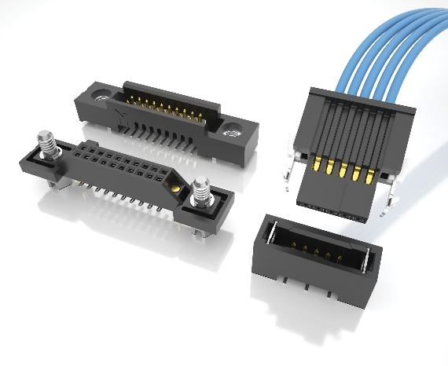
삼텍의 업스크린 테스트는 로트 스크린 테스트(Lot Screen Testing, 전기적·기계적·제조 공정 테스트 포함)와 품질 적합성 테스트(Qualification Conformance Testing, QCI; 로트 스크린 테스트에 더해 충격, 진동, 장기 수명 평가 포함)로 구성된다. 또한 고객 요구에 따라 MIL-DTL-55302, NASA의 EEE-INST-002 표준, EIA-364 시험 방법 등을 반영한다.
삼텍의 업스크린 테스트에서는 절연 저항(IR), 내전압(DWV), 결합 및 분리 특성, 납땜성 등 다양한 시험 데이터를 확보하며, 이는 MIL-STD-55302에서 요구되는 항목과 유사한 수준이다.

적용되는 주요 시험 기준 문서는 다음과 같다:
- EIA-364-23 (전기 커넥터 및 소켓의 저전압 접촉 저항 시험 방법)
- EIA-364-13E (전기 커넥터 및 소켓의 결합 및 분리력 시험 방법)
- EIA-364-20 (전기 커넥터의 내전압 시험 방법)
- EIA-364-21 (전기 커넥터의 절연 저항 시험 방법)
- JEDEC J-STD-002D Method A (부품 리드, 단자, 러그 및 와이어의 납땜성 시험)

샘플 기반 업스크린 테스트의 장점
삼텍 군용·항공우주 부문 애플리케이션 엔지니어인 에반 바우머(Evan Baumer)는
“샘플 기반 업스크린 테스트는 고객의 제품 출시 기간을 단축하고 비용 절감에도 기여한다”며,
“예를 들어, 사내에서 수행하는 샘플 기반 로트 스크리닝은 외부 시험기관에서 진행하는 생산 로트 테스트 대비 평균적으로 약 3분의 1 수준의 비용과 리드타임으로 수행 가능하다”고 설명했다.
삼텍 업스크린 테스트 프로그램에 사용되는 모든 장비와 측정 기기는 ISO 10012-1 및 ANSI/NCSL 2540-1 기준에 따라 국가표준기술연구소(NIST) 추적 표준으로 교정된다.

추가 정보
삼텍의 MAP 팀은 고객과 긴밀히 협력해 각 애플리케이션 요구사항에 최적화된 테스트 방안을 함께 설계해 나갈 예정이다. (mapsales@samtec.com)
삼텍 업스크린 테스트 역량에 대한 자세한 내용은 브로셔(samtec-lot-screen-testing-ebrochure.pdf)를 통해 확인할 수 있다.

삼텍(Samtec, Inc.) 회사 소개
1976년에 설립된 삼텍(Samtec)은 비상장 기업으로, 고속 보드-투-보드, 고속 케이블, 미드보드 및 패널 옵틱스, 정밀 RF, 플렉서블 스태킹, 마이크로/러기드 부품 및 케이블 등 폭넓은 전자 인터커넥트 솔루션을 제공하는 연매출 10억 달러 규모의 글로벌 제조업체이다.
삼텍의 테크놀로지 센터는 베어 다이부터 최대 100미터 거리의 인터페이스, 그리고 그 사이의 모든 인터커넥트 구간에 이르기까지 시스템 성능과 비용을 최적화하기 위한 기술, 전략, 제품 개발에 주력하고 있다.
전 세계 40개 이상의 거점과 125개국 이상에서의 제품 공급을 기반으로, 삼텍은 차별화된 고객 서비스를 제공하고 있다.
보다 자세한 내용은 다음 웹사이트에서 확인할 수 있다: http://www.samtec.com

